Литературный хронограф. Июнь.
Литературные юбилеи.

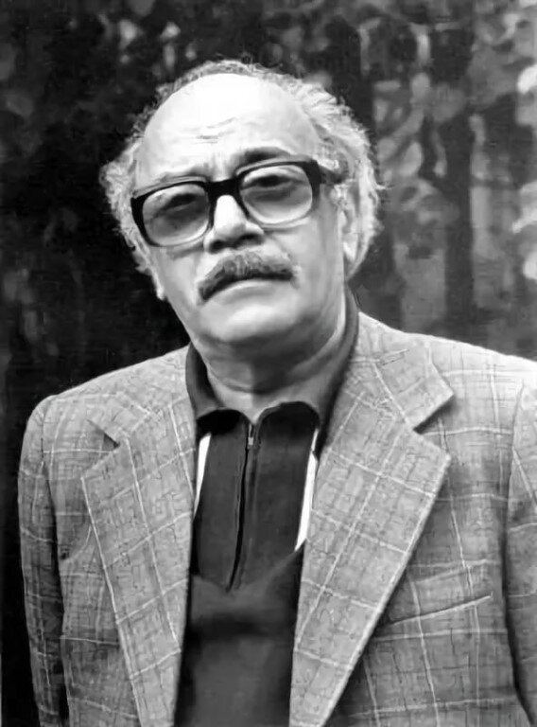
1 июня исполняется 105 лет со дня рождения Давида Самуиловича Самойлова (1920–1990), советского поэта, переводчика.После окончания военно-пехотного училища в 1942 году его направили на Волховский фронт под Тихвин. В 1943-м был ранен. В апреле 1944 года вернулся на фронт, служил разведчиком, в разведроте 1-го Белорусского фронта, освобождал Польшу, Германию, окончил войну в Берлине. Поэтическая биография Давида Самуиловича начала свой отсчет в 1941-м, после выпуска его первого сборника стихов под названием «Охота на мамонта». Тогда еще он подписывался своей настоящей фамилией — Кауфман. А псевдоним Самойлов появился уже после войны, он трансформировался из имени его отца, в память о самом близком человеке.В поэтических сборниках, изданных после войны, Давид Самойлов писал о событиях на фронте, современном поколении, различных исторических событиях и истинном значении искусства: «Сороковые, роковые», «Пестель, поэт и Анна», «Дуэт для скрипки и альта», «Перебирая наши даты», «Давай поедем в город», «Память» и др. Стихотворение «Когда мы были на войне...» (авторское название «Песенка гусара») было положено на музыку Виктором Столяровым. Песня получила популярность под видом старинной казачьей.
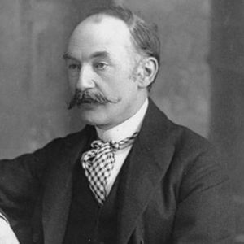
2 июня исполняется 185 лет со дня рождения Томаса Гарди (1840-1928), английского писателя Томас Гарди вошел в европейскую литературу в 1860-е гг. прежде всего как прозаик, но вторая половина его писательской карьеры была полностью посвящена поэзии. За шестьдесят лет литературной карьеры он успел стать как классиком викторианской прозы, так и предтечей поэтического модернизма. Всего он издал четырнадцать романов, составивших три цикла: "Романы изобразительные и экспериментальные", "Романы характеров и среды", "Романтические истории и фантазии". Особой популярностью пользовались романы второго цикла, из них самые значительные – "Тэсс из рода д’Эрбервиллей" и "Джуд Незаметный". В 1898 году Гарди опубликовал первый стихотворный сборник "Стихи Уэссекса", затем до конца жизни издал еще семь.Многие стихотворения Гарди послужили текстом для песен. В России он более известен как прозаик. Романы Гарди, объясняющие сложные законы функционирования общества и взаимоотношения людей, были близки
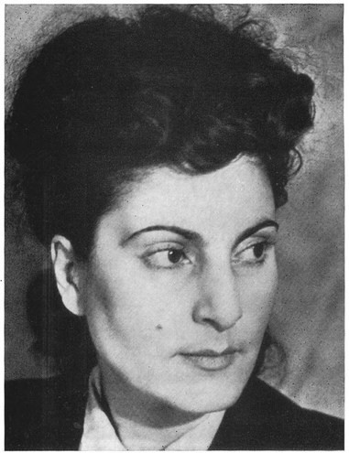
3 июня исполняется 110 лет со дня рождения русской писательницы Ричи Михайловны Достян (1915–1993) «Кинто», «Тревога», «Чёрные сухари».Ричи Михайловна Достян — советская писательница, прозаик. Автор повестей и многих рассказов, в том числе для детей.Ричи родилась в Польше, где жило до десяти лет, а потом вместе с родителями приехала в Тбилиси. Этот разноязыкий город - Тифлис - стал для неё самым любимым. Школы — грузинская, затем русская, общение с разноязычными сверстниками, пестрая разноголосица улиц. Мать, говорящая на двух европейских языках, старинная величавая речь бабушки-удинки. Потом вдруг — чистый поток армянской речи в годы работы в Ереване... И только годы спустя, уже взрослым, сложившимся человеком, будущая писательница с головой погружается в русский язык — в яркий, сочный, богатый, стремительный говор предвоенной Москвы, сливший в себе наречия и диалекты множества русских городов и сел. Снова Тбилиси — военный, потемневший... И почти без перехода — только что взятый нашими войсками Берлин, вокруг — чужая, смертельно чуждая немецкая речь. Достян работала в Доме советской культуры для немцев, сотрудничала в советских и немецких газетах, ездила по стране, помогала — как могла — возрождать ее к мирной жизни. ...И писательница находит свой русский, свою речевую и стилевую свободу — на реке, на великой Волге. Пять навигаций подряд, от льда до льда, живет она не на берегу, а на самой Волге. Пять навигаций проводит Ричи Достян на баржонках, буксирных катерах, грузопассажирских пароходах и на теплоходе «Парижская коммуна». Не праздной пассажиркой - работником. Только работа ее особая — наблюдать, понимать, запоминать... И — писать. Так создавались путевые новеллы, вошедшие позднее в «лирический репортаж» под названием «Кто идет?».
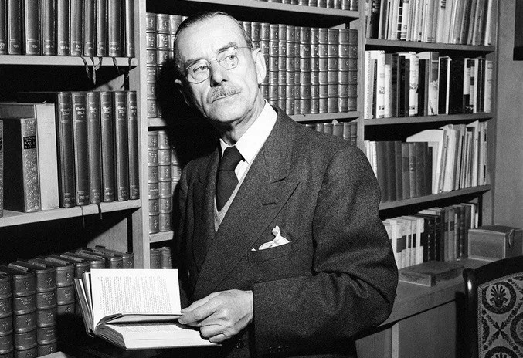
6 июня исполняется 150 лет со дня рождения немецкого писателя, Томаса Манна (1875 –1955),) немецкого писателя, эссеиста, мастера интеллектуальной прозы, сценариста, педагога, лауреата Нобелевской премии по литературе (1925), автора романов «Будденброки», «Волшебная гора», «Иосиф и его братья», «Доктор Фауст», «Королевское высочество», «Избранник», «Признания авантюриста Феликса Круля», новеллы «Смерть в Венеции».Сегодня Томаса Манна называют мастером интеллектуальной прозы. Он считал своими учителями Льва Толстого и Федора Достоевского, от которых унаследовал подробный, неспешный стиль изложения, характерный для литературы XIX века. Однако смелые, глубокие философские темы книг Манна привязаны к XX веку.Известность к молодому автору пришла в 1901 году, когда в свет вышел его первый роман «Будденброки. История гибели одного семейства». Манн работал над этой книгой в течение четырех лет. Он описал в романе жизнь и упадок четырех поколений семьи торговцев из Любека: нетрудно догадаться, что в основу книги легла история его собственного рода. В 1929 году писатель получил Нобелевскую премию по литературе за эту книгу. К лучшим произведениям писателя относятся также историческая тетралогия "Иосиф и его братья" (1933-1943) и новеллы: "Тристан" (1903), "Тонио Крегер" (1903), "Смерть в Венеции" (1912). Роман "Волшебная гора" (1924) считается лучшим философским произведением ХХ века. Его последняя книга – "Признания Феликса Круля" (1954) – так и осталась незаконченной. Несколько произведений писателя были экранизированы. Манн активно выступал как критик и публицист. В статье "Немецкая речь. Обращение к разуму" он обличал зарождавшийся в Германии фашизм. Всемирно известный писатель, лауреат Нобелевской премии 1929 года, он покинул Германию, когда к власти пришел Гитлер.

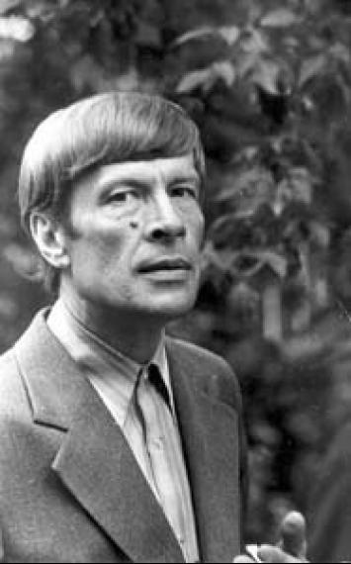
6 июня исполняется 95 лет со дня рождения советского писателя Юрия Степановича Самсонова (1930-1992).Юрий Самсонов – детский писатель-фантаст, чьи повести стали выходить в свет в начале 1960-х гг. В те годы, когда начиналось освоение космоса, большие надежды возлагались на научно-технический прогресс. Фантазируя о ближайшем будущем, Юрий Самсонов написал несколько повестей о том, как в повседневную жизнь войдут роботы. Удивительные образы роботов мы видим в книгах «Наш новый приятель», «Плутни робота Егора», «Стеклянный корабль». А повести «Максим в стране приключений» и «Последняя империя» можно назвать социальной фантастикой, где главные герои попадают в вымышленную страну, охваченную борьбой населения с произволом властей. Другие известные работы Юрия Самсонова: сказка «Мешок снов», приключенческая повесть «Путешествие за семь порогов», научно-фантастические книги «Глагол времен» и «Эликсир Бреддисона, или Ещё одна гипотеза».
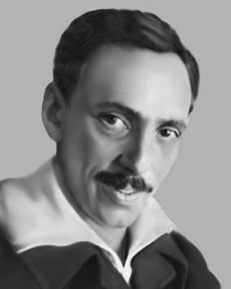
8 июня исполняется 125 лет со дня рождения советского писателя Михаила Абрамовича Гершензона (1900-1942) Детский прозаик Михаил Гершензон занялся литературным творчеством в 1920-х гг. Он известен прежде всего благодаря двум хрестоматийным произведениям - повести «Робин Гуд», которую писатель создал на основе им же переведенных английских баллад, и переводам «Сказок дядюшки Римуса» Джоэля Харриса. Другие произведения прозаика: повести «На солнышке», «Дедушка Джо», «Степан Петрович Путаница», «Летчик Мишка Волдырь»,

сборники занимательных задач и самоделок «Головоломки профессора Головоломки», «Всезнайкины загадки». Еще одна часть деятельности Михаила Гершензона – работа редактором и переводчиком детских книг в издательствах. Знание иностранных языков пригодилось ему не только в мирном труде, но и на фронте Великой Отечественной войны, где писатель был разведчиком и провоевал год до своей гибели.


21 июня – 115 лет со дня рождения Александра Трифоновича Твардовского (1910-1971), советского поэта .Литературную известность Александр Твардовский приобрел в 1930-е гг. благодаря стихам и поэме "Страна Муравия" (1936). В поэзии он – мастер песенной лирики, опирающейся на фольклорные традиции. Всю войну он прошел военным корреспондентом. Вершиной его творчества стала поэма "Василий Теркин" (1941-1945). Сам автор называл ее "книгой про бойца". "Книга эта неразрывно связана с ходом войны, она не такая, какие будут написаны потом. Она вместе с войной шла, исходя из нее и сплетаясь с ней", – так объяснял Твардовский популярность своего произведения. Военной теме посвящена также поэма "Дом у дороги" (1946). В 1950-е гг. он написал аллегорическую поэму "Теркин на том свете" – сатиру на советскую бюрократию.Твардовский занимал руководящие посты в Союзе писателей СССР, был депутатом Верховного Совета. В последний период творчества создал поэму "За далью – даль" (1960), получившую официальное признание, и поэму "По праву памяти" (1969), запрещенную в СССР. В 1950-1954 гг. и 1958-1970 гг. возглавлял "Новый мир". В годы "оттепели" Твардовский превратил журнал в самое смелое по тогдашним понятиям издание, ставшее символом эпохи.
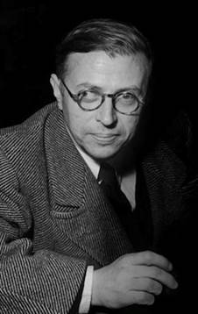
21 июня исполняется 120 лет со дня рождения Жана-Поля Сартра (1905-1980), французского философа, писателя. Жан-Поль Сартр – представитель французского атеистического экзистенциализма. Среди главных его работ – "Воображаемое" (1940), "Бытие и Ничто. Опыт феноменологической онтологии" (1943), "Критика диалектического разума". Философским содержанием проникнуты и его многочисленные пьесы, биографии, автобиографии, романы, новеллы, статьи, выступления по радио и на политических митингах. Сартр известен как автор романа "Тошнота" (1938), который произвел шокирующее впечатление и вызвал у современников разноречивые суждения, сборника новелл "Стена" (1939), трилогии "Дороги свободы" (1945-1949). В 1964 году писатель был удостоен Нобелевской премии по литературе. Сославшись на то, что он "не желает, чтобы его превращали в общественный институт", и, опасаясь, что статус нобелевского лауреата только помешает его радикальной политической деятельности, Сартр от премии отказался. Его творчество оказало влияние на духовную жизнь Франции и других стран, получило отклик в философии, политике, эстетике, литературе, драматургии, кино. После смерти Сартр был похоронен в Пантеоне. В некрологе, опубликованном в день похорон, говорилось: "Он был нашим Жаном-Жаком Руссо".
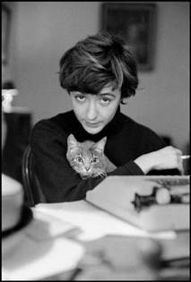
21 июня исполняется 90 лет со дня рождения Франсуазы Саган (1935-2004), французской писательницы.Литературная карьера Франсуазы Саган (настоящая фамилия – Куаре) началась блистательным взлетом, после того, как в восемнадцатилетнем возрасте она опубликовала свой первый роман "Здравствуй, грусть". Бесхитростная история юной девушки, стремящейся насладиться всеми радостями жизни, потрясла французское общество и принесла автору всемирную славу. Вслед за сенсационным дебютом писательница опубликовала множество книг: романы "Подобие улыбки" (1956), "Через месяц, через год" (1957), "Любите ли вы Брамса?" (1961), "Немного солнца в холодной воде" (1969), "Смятая постель" (1977), пьесы "Скрипки порой…" (1962), "Фиолетовое платье Валентины" (1963) и др. В центре всех произведений Саган – легко узнаваемый образ одинокой и неприкаянной женщины, с трудом несущей тяжелое бремя всепоглощающего чувства
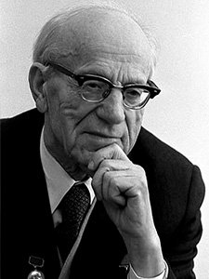
25 июня исполняется 120 лет со дня рождения Петруся Бровки (1905-1980), белорусского советского поэта. Народный поэт Белоруссии Петрусь (Петр Устинович) Бровка начал печататься в 1926 году. Первое крупное произведение – поэма "Сквозь горы и степи" (1932), посвященная Гражданской войне. В годы Великой Отечественной войны поэт работал во фронтовой и партизанской печати. Опубликовал ряд книг стихов и поэм – "К родным берегам", "Избранные стихи и поэмы" (1934), "Приход героя" (1935), "Весна родины" (1937). Подвиг народа, его мужество и стойкость Бровка отразил в лиро-эпических поэмах "Беларусь" (1943), "Поэма про Смолячкова" (1942). Поэмы "Ясный Кут", "Полонянка" (1945), "Хлеб" (1946) отмечены тонким лиризмом, ярким национальным колоритом.В 1957 году Бровка написал роман "Когда сливаются реки", посвященный строительству ГЭС на границе трех республик, дружбе белорусов, литовцев и латышей. В 1967-1980 гг. он был главным редактором Белорусской советской энциклопедии (ныне – "Белорусская Энциклопедия имени П. Бровки"). Поэт перевел на белорусский язык произведения Т. Шевченко, В. Маяковского, А. Твардовского.
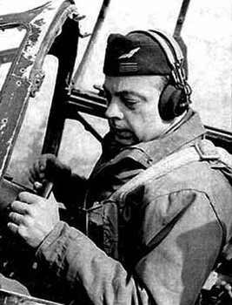
29 июня исполняется 125 лет со дня рождения Антуана де Сент-Экзюпери (1900-1944), французского писателя, летчика.Литература и небо тесно переплелись в жизни Антуана де Сент-Экзюпери: летчик-испытатель, чиновник по особым поручениям компании «Эр-Франс», журналист «Пари-Суар», участник скоростных воздушных перелетов, корреспондент в охваченной гражданской войной Испании, военный летчик-разведчик. Того, что он успел за 44 года своей короткой судьбы, хватило бы на много жизней. Главные книги Сент-Экзюпери выросли из его опыта летчика.

Это романы «Южный почтовый», «Ночной полет», «Военный летчик». Его роман «Планета людей» (второе название – «Ветер, песок и звезды») был удостоен Гран-при дю Роман Французской Академии. С первых дней Второй мировой войны он сражался с нацистами. Друзья пытались убедить Сент-Экзюпери в том, что он принесёт гораздо больше пользы стране, будучи писателем и журналистом, что пилотов можно готовить тысячами и ему не стоит рисковать своей жизнью. Но Сент-Экзюпери добился назначения в боевую часть. В одном из писем в ноябре 1939 года он писал: «Я обязан участвовать в этой войне. Всё, что я люблю, — под угрозой. В Провансе, когда горит лес, все, кому не всё равно, хватают вёдра и лопаты. Я хочу драться, меня вынуждают к этому любовь и моя внутренняя религия. Я не могу оставаться в стороне и спокойно смотреть на это». Книгу «Маленький принц» Сент-Экзюпери написал незадолго до своей гибели. Произведение впервые было опубликовано в 1943 году. Это сказка о мужестве и мудрости детской души, о таких важных понятиях, совсем не детских, как жизнь и смерть, дружба и верность, любовь и ответственность. Из последнего полета Антуан де Сент-Экзюпери не вернулся.

